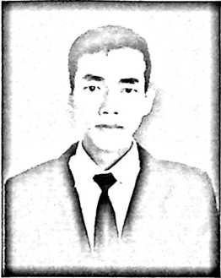
Medianto Tangkela’bi, lahir pada tanggal 3 Mei 1996 di
desa Mariri, Kecamatan Rantepao, Kabupaten Toraja Utara,
yang merupakan buah kasih dari pasangan bapak Daniel
Bokko’ dan ibu Yohana Pindan. Anak ketiga (3) dari enam
(6) bersaudara
Adapun jenjang pendidikan yang telah dilalui yaitu pada tahun 2009 lulus dari
Sekolah Dasar Negeri 157 Saloso, yang sekarang berubah nama menjadi SD 4
Saloso. Setelah lulus dari bangku Sekolah Dasar, kemudian melanjutkan pendidikan
di Sekolah Menengah Pertama (SMP) Pelita Harapan Rantepao dan dinyatakan lulus
pada tahun 2012. Setelah itu melanjutkan pendidikan di tingkat Sekolah Menengah
Kejuruan (SMK) Kristen Harapan Rantepao dengan memilih jurusan Teknik Instalasi
Tenaga Listrik dan dinyatakan lulus pada tabun 2015. Setelah lulus pada tahun 2015
penulis tidak langsung melanjutkan pendidikan karena beberapa kendala. Dan pada
tahun 2016, kemudian melanjutkan kembali pendidikan di tingkat yang lebih tinggi
yaitu di Sekolah Tinggi Agama Kristen Negeri (STAKN) Toraja yang sekarang telah
beralih menjadi Institut Agama Kristen Negeri (IAKN) Toraja. Penulis kemudian
mengambil jurusan Pendidikan Agama Kristen (PAK) saat mendaftar di kampus,
namun karena beberapa pertimbangan dan masukan dari orang tua serta keluarga,
maka penulis kemudian pindah ke jurusan Teologi Knsten. Dan pada tanggal 22
Desember 2020 boleh dinyatakan lulus dengan predikat kelulusan Sangat
Memuaskan.

